Информационная газета

Искровский вестник

Печатное издание органов местного самоуправления Искровского сельсовета Черепановского района Новосибирской области | Выходит  с 2007 года

№ 5

27.05.

2022 год

НОВОСТИ РАЙОНА

Торжественный митинг, посвящённый Дню Победы, и акция «Бессмертный полк» прошли в Черепаново

В рамках празднования 77-годовщины Победы советского народа в Великой Отечественной войне в городе Черепаново прошла акция «Бессмертный полк» и состоялся торжественный митинг.
Сотни черепановцев и гостей прошли по улицам города с портретами фронтовиков на привокзальную площадь им. И. С. Кабакова.
На митинге перед собравшимися выступили Глава Черепановского района С. Н. Овсянников, председатель районного Совета депутатов В. М. Капич, военный комиссар Черепановского и Маслянинского районов К. Н. Солодкин, председатель районного Совета ветеранов А. И. Кабаков, трёхкратный чемпион мира по гиревому спорту Е. А. Бутенко и председатель черепановского отделения Новосибирского морского собрания, ст. лейтенант запаса Л. Ф. Олейник.
«В первые дни войны жители нашего района стали записываться добровольцами на фронт. Всего за годы Великой Отечественной из Черепановского района ушло на войну 17 357 человек, 6 020 человек не вернулись с полей сражений. Уточнение списков продолжается, – отметил в своём выступлении глава района Сергей Овсянников. – 12 фронтовиков, призванных в Черепановском районе, получили звание Героев Советского Союза. Ещё трое – полные кавалеры Орденов Славы. 2022 год ознаменован юбилейными датами со дня рождения 5-х наших Героев Советского Союза. За период Великой Отечественной войны более 10 500 черепановцев награждены различными орденами и медалями. Ежегодно проводится планомерная работа по благоустройству и строительству новых
1

мемориальных комплексов воинам-землякам. Налажена активная деятельность ветеранских организаций, работа по патриотическому воспитанию молодёжи, сохранению памяти фронтовиков и тружеников тыла».
Митинг завершился траурной панихидой.
Затем все присутствующие возложили венки и цветы к монументу погибшим землякам в годы Великой Отечественной войны.

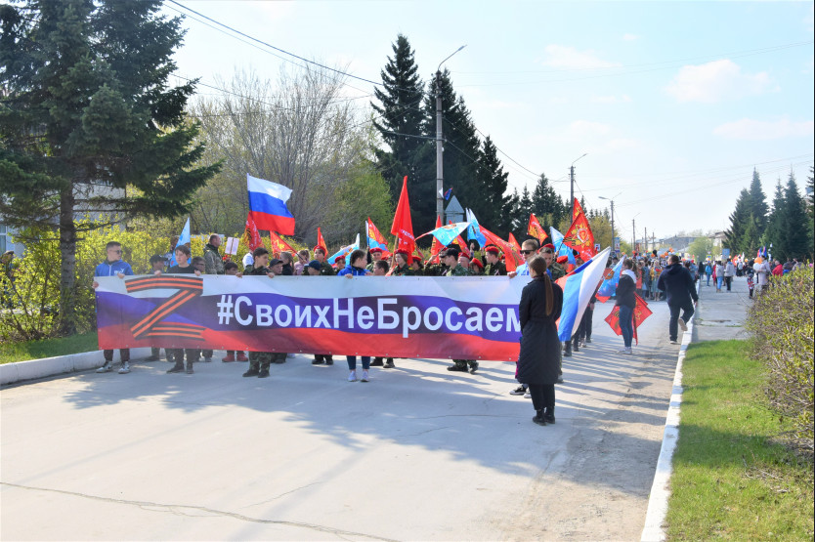
НОВОСТИ СЕЛА
На территории Искровского сельсовета 9 мая прошло празднование 77 годовщины Великой Победы.
В п. Искра 9 мая у памятника погибшим односельчанам в годы Великой Отечественной войны прошел митинг, посвященный Дню Победы. Митинг открыл глава Искровского сельсовета А.П. Сюньков.
Вечером на территории «Искровского СДК» прошло народное гуляние «Пусть помнит мир спасенный…», где прозвучали стихи и песни о войне. Там же были «солдатская каша» и горячий чай, которые мог попробовать любой желающий. Вечер завершился акцией «Свеча памяти»
2
В п. Зимовье 9 мая прошла акция «Бессмертный полк», работники Зимовского СДК, учащиеся и ученики «Зимовской ООШ», жители поселка выстроились в колонну с портретами и направились к месту проведения митинга. Торжественный митинг прошел на территории «Зимовского СДК», по окончанию митинга все присутствующие были приглашены на «Солдатскую кашу»
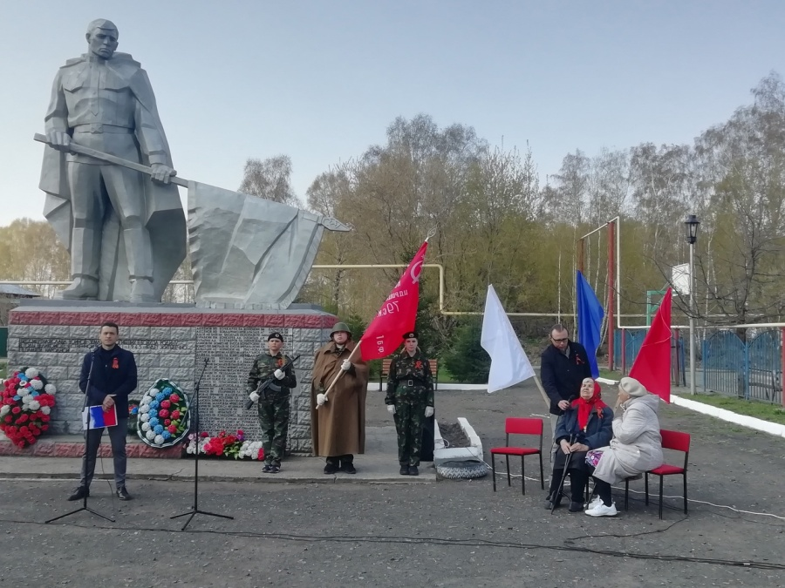
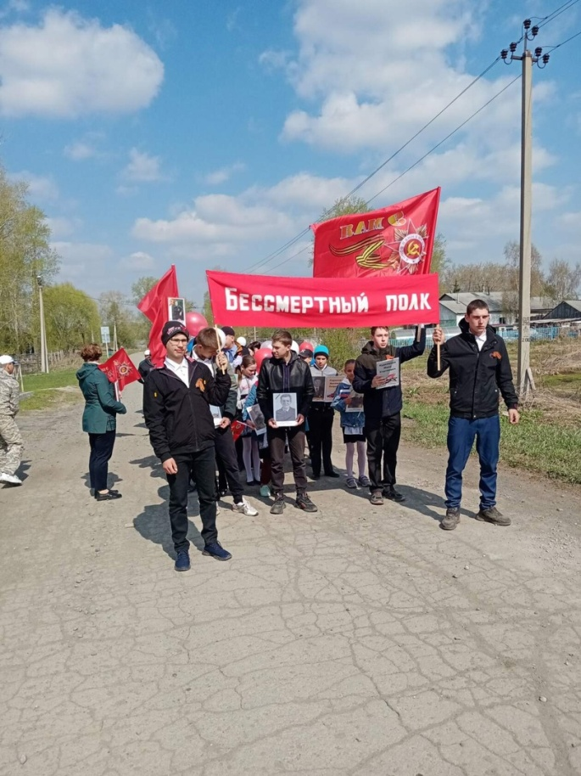
3
В п. Искра работниками администрации Искровского сельсовета и работниками «Искровского СДК» были посажены цветы на ул. Центральная. Цветы посажены вдоль тротуара возле школы и детского сада, и возле здания администрации Искровского сельсовета.
Заранее были установлены опоры с креплениями для размещения кашпо с цветами. Теперь 30 кашпо с цветами радуют своей красотой проходящих мимо жителей.
Администрация Искровского сельсовета выражает благодарность работникам Искровского СДК за помощь в высадке цветов.

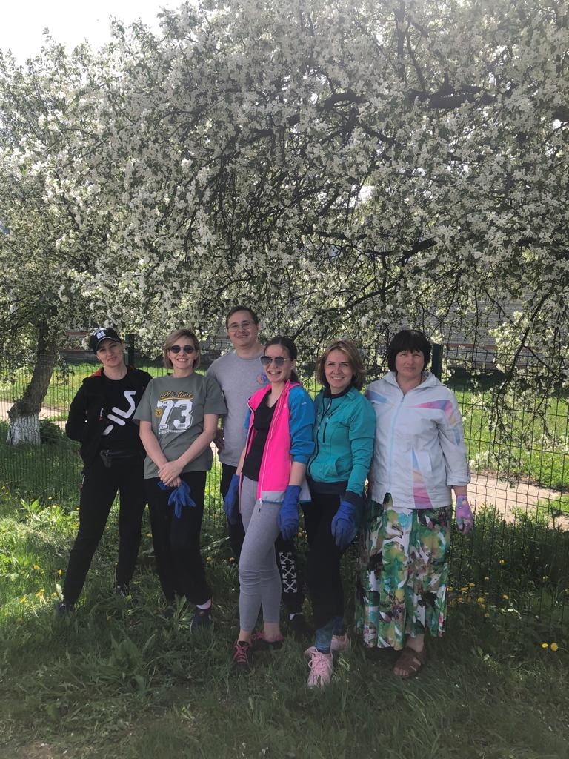

4
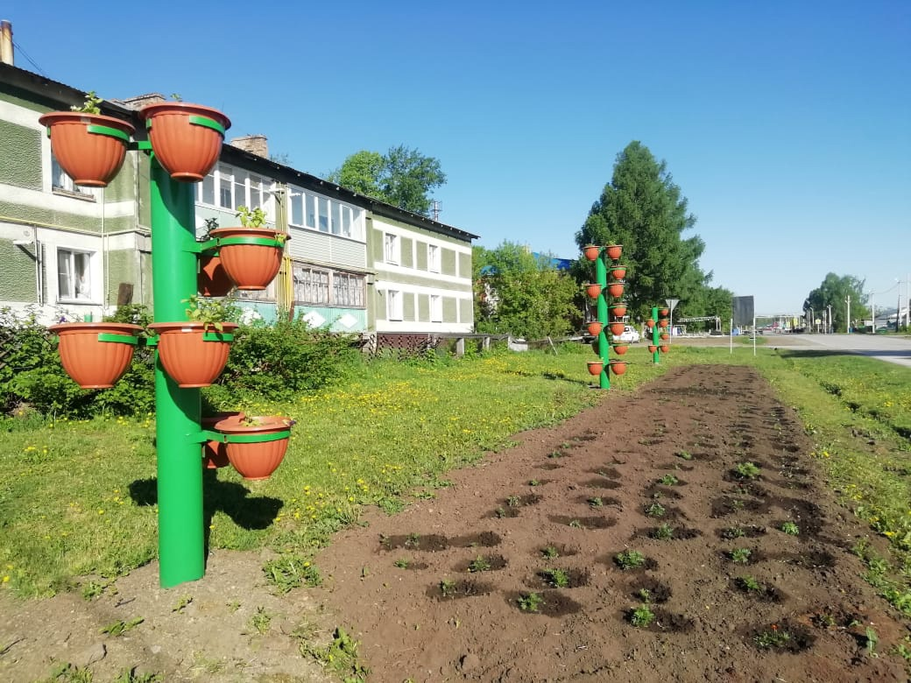

25 мая прошел праздник Последнего звонка в школах Искровского сельсовета.
В школе п. Зимовье выпускников 9 класса торжественно поздравили исполняющий обязанности директора школы В.В. Сафонов, заместитель главы Искровского сельсовета Л.Н. Ермакова, учителя и родители выпускников, так же слова напутствия сказала председатель Совета депутатов Искровского сельсовета Е.А. Гамануха.
В п. Искра выпускников 9 и 11 классов торжественно поздравили директор школы В.А. Пронин, глава Искровского сельсовета А.П. Сюньков, учителя и родители выпускников.
Администрация Искровского сельсовета присоединяется к поздравлениям для выпускников!
Вот и настал день Последнего звонка! Сегодня вы еще школьники, но совсем скоро, с честью сдав экзамены – станете взрослыми! Желаем Вам счастливого будущего, благополучной жизни, в которой есть место серьезности и веселью, любви и преданности, исполнению желаний и успешному труду! Храните в сердце воспоминания о школьных днях!

5
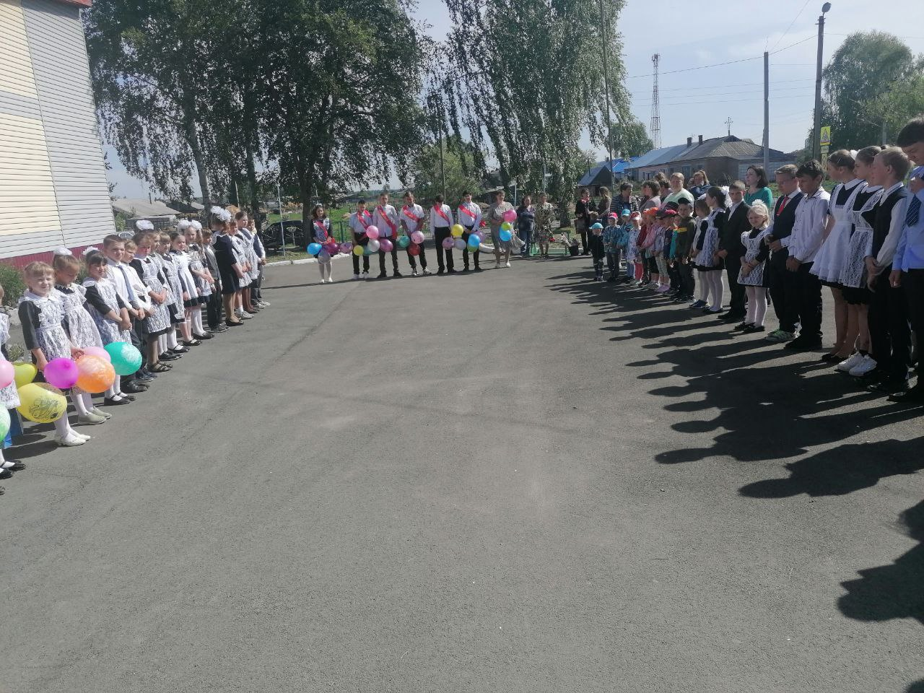

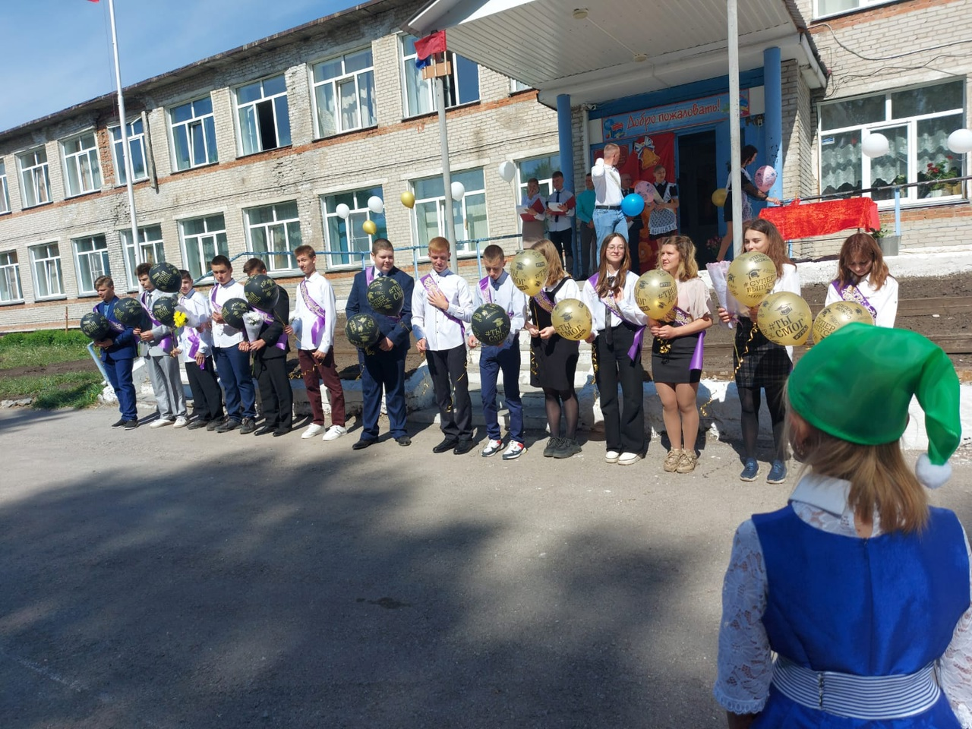

6
НОВОСТИ КУЛЬТУРЫ

В Искровском доме культуры, в начале мая, состоялся праздничный концерт, который стал прологом главного события, ожидаемого в каждом регионе страны, – 77-й годовщины Победы в Великой Отечественной войне.
Зрители, здесь, на сцене, увидели эпоху той военной поры.
Артисты художественной самодеятельности показали настоящий праздник, действительно, со слезами на глазах. Представление было торжественное, патриотичное и понятное каждому!
В концерте приняли участие:
-Артисты театрального коллектива "ПиК" Искровского СДК (Матвей Печенников, Виктория Казанцева, Павел Петерс, Анна Абдыкаримова, Павел Сюньков, Евгения Зарецкая, Нина Гамануха, Елисей Елисеев, Катерина Иванчихина, Рената Тыркеева) рук. Ирина Печенникова;
- Вокальные ансамбли "Созвучие", "Бамбини" рук. Мария Борисова;
- Танцевальные коллективы "Малина", " Созвездие", "Смайлики" рук. Светлана Петерс;
- Вокальная группа "Дубравушка" рук. Михаил Кузнецов.
Всего в концерте приняло участие 50 человек.
Глава администрации Искровского сельсовета, Андрей Павлович Сюньков, поздравил жителей посёлка с праздником, а в заключение,все вместе исполнили песню "День Победы"!
Память о наших победах, как и жертвах фашизма должна и будет жить!

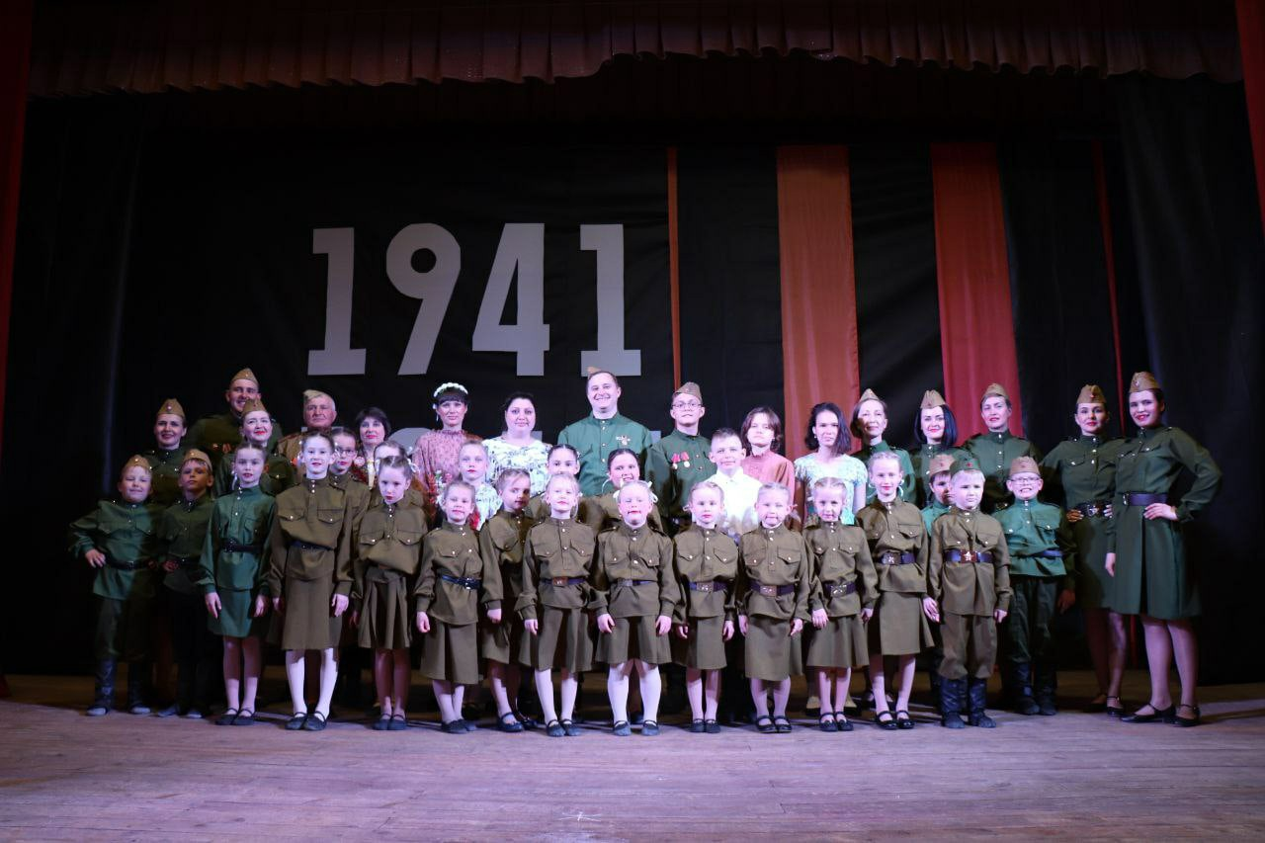

7

Уважаемые работники библиотечного дела!
27 мая празднуется Всероссийский день библиотек! Примите искренние поздравления с профессиональным праздником!
Этот праздник объединяет не только библиотекарей, библиографов и книговедов, но и людей разных профессий и поколений, которые любят книги.
В день вашего профессионального праздника примите слова благодарности за ваш ежедневный труд. Вы делаете большое и благородное дело — дарите счастье общения с книгой. Пусть ваше трудолюбие и высокий профессионализм помогут сохранить и приумножить интеллектуальный и культурный потенциал нашего поселка.
Счастья Вам, крепкого здоровья, творческих находок, удачи во всех делах и благодарных читателей!



8
С ДНЕМ РОЖДЕНИЯ

25 мая 2022 года Сергеева Надежда Александровна отметила 70-летний юбилей. Активисты клуба ветеранов "Нежность" Искровского СДК с наилучшими пожеланиями поздравили Надежду Александровну и вручили подарок от Администрации Черепановского района.
Надежда Александровна - ветеран труда, 43 года её общий трудовой стаж.
Именинница радовалась встрече и вниманию односельчан.

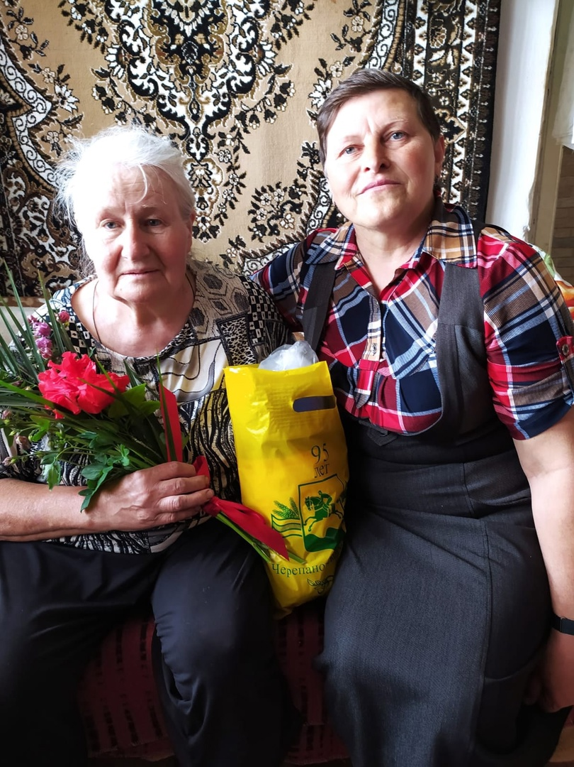

9

Совет ветеранов поздравляет юбиляров в мае
с днем рождения!
п. Искра

Бронцова Тамара Ивановна 05.05.
Куксов Анатолий Петрович 10.05.
Сергеева Надежда Александровна 25.05.

п. Безменово

Огнева Надежда Ивановна 01.05.

АДМИНИСТРАЦИЯ ИСКРОВСКОГО СЕЛЬСОВЕТА ПОЗДРАВЛЯЕТ ЮБИЛЯРОВ В МАЕ:

п. Искра

Бронцова Тамара Ивановна 05.05.
Куксов Анатолий Петрович 10.05.
Сергеева Надежда Александровна 25.05.

п. Безменово

Огнева Надежда Ивановна 01.05.

с. Романово

Егошин Николай Алексеевич 12.05.

10

УВАЖАЕМЫЕ ЖИТЕЛИ!

- По возникающим у Вас вопросам можно обращаться по телефонам:
Приемная администрации Искровского сельсовета – 8(383) 45 54-344
Приемная администрации Черепановского района - 8(383) 45 21-368
- Желающим бесплатно подать заявку на поздравления через газету «Искровский вестник» обращаться в администрацию Искровского сельсовета по телефону 8(383) 45 54 344

СОУЧРЕДИТЕЛИ:
администрация Искровского сельсовета Черепановского района Новосибирской области и Совет депутатов Искровского сельсовета Черепановского района Новосибирской области.

РЕДАКЦИОННЫЙ СОВЕТ
Сюньков А.П..- председатель Редакционного совета
Ермакова Л.Н.- член Редакционного совета
Абдыкаримова А.В. - член Редакционного совета

АДРЕС АДМИНИСТРАЦИИ:

633542

Новосибирская область

Черепановский район

п. Искра ул. Центральная 19 а

ТИРАЖ 100

11

